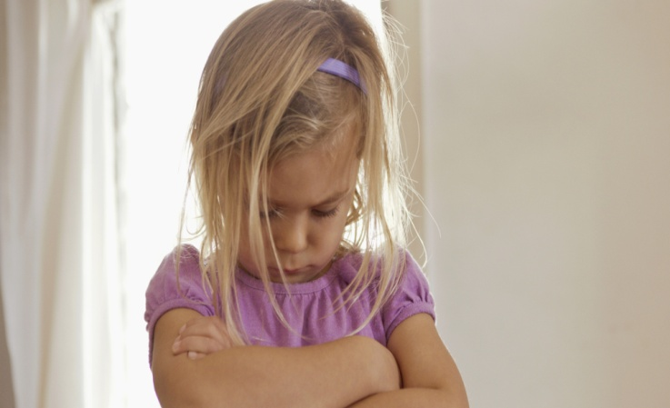
УПРЯМЫЙ РЕБЕНОК: КАК ДОГОВОРИТЬСЯ?
Иногда кажется, что некоторые дети словно созданы для того, чтобы постоянно изводить своих родителей упрямством. Но всегда ли нужно рассматривать упрямство, как отрицательную черту? Для ребенка это может быть способ демонстрации своего желания самостоятельно думать и отстаивать личные предпочтения. К тому же, у таких детей легче получается осваивать новые знания, так как у них хорошо развита способность сосредотачиваться.
Очень хорошо, когда родители поощряют в ребенке самостоятельность и независимость, способность отстоять свое мнение, но это не должно иметь отрицательных последствий и превращать малыша в домашнего тирана.
Упрямство становится проблемой, когда:
- Ребенок все время спорит с вами, либо у вас происходят разногласия по любому поводу;
- Ребенок не хочет прислушиваться к вашей точке зрения;
- У ребенка проблемы в социальной среде, связанные с его отношениями с другими детьми;
- Нередко возникают ситуации, когда упрямое поведение ребенка ставит под угрозу его безопасность (например, нежелание брать родителей за руку при переходе через дорогу)
Как вести себя родителям маленького упрямца?
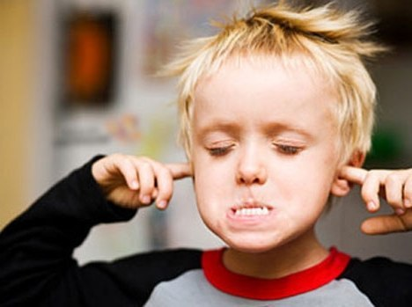
Нужно понять, что упрямство ребенка – это часть его природы, не стоит стремиться ее изменить. Наоборот, примите это как данность и научитесь использовать это качество на пользу и ребенку, и вам. Не нужно стараться подавить, победить упрямство – это не будет работать, примите вашего ребенка таким, какой он есть. Лидером в паре мама-малыш всегда должна оставаться мама. Но когда мама всеми силами пытается показать что она сильнее и главнее своего ребенка – криками, шлепками и прочими подобными методами воздействия, она просто встает на одну ступень со своим ребенком. Такие методы ничему хорошему его не научат, ну кроме того, что прав тот, у кого кулак больше.

Иллюзия выбора
Вместо того, чтобы отдавать ребенку прямые приказы, попробуйте предоставить ему варианты. Например, вместо того, чтобы заставлять ребенка надевать куртку, так как на улице холодно, можете спросить его: «Ты хочешь надеть куртку с капюшоном или без»? Так у ребенка появится 2 варианта, ведущих к одной цели, и какое бы решение он не принял, вас оно устроит.
Как часто вы говорите «нет»?
Многие родители злоупотребляют словом «нет» при общении с детьми. Если мама говорит «нет» и «нельзя» на малейший проступок, ребенок вскоре перестает реагировать на эти слова. Нужно стараться не реагировать на плохое поведение и обязательно поощрять хорошее. Чтобы малышу не приходилось привлекать ваше внимание с помощью плохого поведения, чтобы он знал, что вам нравится, когда он себя ведет хорошо, и вы это обязательно заметите и оцените. Поощряйте его успехи, это будет мотивировать его и дальше сотрудничать с вами.
Собственный пример.
Будьте тверды и спокойны. Как родитель, вы обязаны ответственно действовать, если ваш ребенок заупрямился. Не повышайте голос и не злитесь. Ваши крики лишь усугубят плохое поведение ребенка. Чем упрямее вы себя ведете, тем упрямее будет действовать малыш – он будет сопротивляться. Покажите пример! Родители сами должны направлять своих детей, а не перекладывать на них ответственность за их поведение. Как можно требовать от ребенка идеального поведения, если вы сами так себя не ведете? В таком случае не стоит удивляться, что ребенок добивается своего криками и проявлением агрессии.
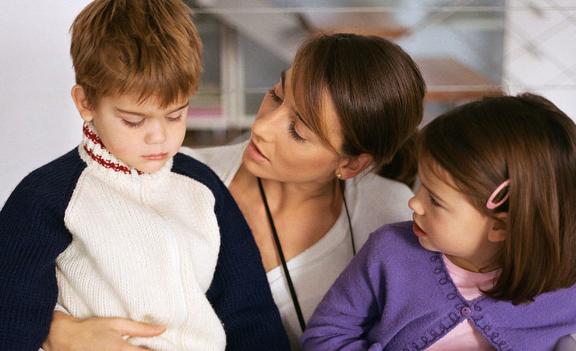
Придумайте правила
Как родитель, вы не должны быть ни слишком подавляющим, ни слишком мягким. Любые крайности приведут к неприятным результатам. Если ребенок постоянно слышит запреты, он не сможет научиться принимать собственные решения и формировать свое мнение. Но, с другой стороны, если ребенок растет в атмосфере полной вседозволенности, он может стать неуправляемым и иметь большие проблемы в общении с другими детьми и взрослыми.
Придумайте правила, которые помогут ребенку отказаться от своих неадекватных желаний. Например, скажите ему, что машинка не может завестись, пока другие игрушки разбросаны по всей комнате. Или: коляска не поедет, пока ты не наденешь шапку.
Кант (немецкий философ) говорил о том, что упрямство – это только форма характера, а не его содержание. Большинство родителей при встрече с упрямством ребенка, думают, что они потеряли контроль над воспитанием и инстинктивно реагируют гневом. Но вместо борьбы за власть, не лучше ли направить его энергию так, чтобы сила духа и воля ребенка принесли ему пользу?

